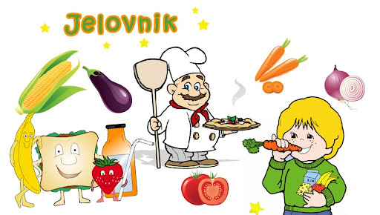
PODRUČNE ŠKOLE- MLIJEČNI OBROK
MJESEC: SVIBANJ 2023.

2.5.2023. | PLETENICA,SIRNI NAMAZ,MLIJEKO, BANANA
3.5..2023. | PIROŠKA S HRENOVKOM,JOGURT,JABUKA
4.5.2023. | SENDVIČ PECIVO,MARMELADA,MASLAC,NAPITAK
5.5.2023. | KRAFNA S ČOKOLADOM,MLIJEKO,BANANA
8.5.2023. | PECIVO PRSTIĆI,PAŠTETA,MLIJEKO,MANDARINA
9.5.2023. | KUKURUZNA LIZIKA,ZDENKA SIR,JOGURT
10.5.2023. | PIZZA,BANANA,NAPITAK
11.5.2023. | SENDVIČ PECIVO, LINO LADA, JABUKA, MLIJEKO
12.5.2023. | BUREK SA SIROM, JOGURT,BANANA
15.5.2023. | PIROŠKA S HRENOVKOM,JOGURT,JABUKA
16.5.2023. | PRSTIĆI,SIRNI NAMAZ,MLIJEKO,BANANA
17.5.2023. | SENDVIČ PECIVO,MASLAC,MARMELADA,VOĆNI JOGURT,MANDARINA
18.5.2023. | PLETENICA,PAŠTETA,NAPITAK
19.5.2023. | KRAFNA S ČOKOLADOM,MLIJEKO,BANANA
22.5.2023. | KUKURUZNA LIZIKA,ZDENKA SIR,MLIJEKO,BANANA
23.5.2023 | PIZZA JOGURT,MANDARINA
24.5.2023. | PECIVO PRSTIĆI,PAŠTETA,JABUKA,NAPITAK
25.5.2023. | SENDVIČ PECIVO,LINO LADA,MLIJEKO
26.5.2023. | BUREK SIR,JOGURT,BANANA
31.5.2023. | PIROŠKA S HRENOVKOM,NAPITAK,BANANA

